5.2 รายงานการใช้จ่ายงบประมาณและการดำเนินการตามแผนปฏิบัติงาน
ประจำปี 2565 ไตรมาส 2
ความเป็นมา
คณะกรรมการสถาบันรับรองคุณภาพสถานพยาบาล ในการประชุมครั้งที่ 8/2564 เมื่อวันที่ 27 สิงหาคม 2564 ได้อนุมัติแผนการปฏิบัติงานและงบประมาณรายจ่าย ประจำปี 2565 ของสถาบัน เพื่อให้การดำเนินงานของสถาบันบรรลุวิสัยทัศน์ และพันธกิจ โดยมีแผนงานโครงการ รองรับจำนวน 3 แผนงาน 13 โครงการ รวมทั้งค่าใช้จ่ายด้านบุคลากร ค่าใช้จ่ายขั้นต่ำ และงบกลาง รวมงบประมาณ ทั้งสิ้น จำนวน 166.0150 ล้านบาท
การดำเนินการ
สถาบันขอรายงานความก้าวหน้าการใช้จ่ายงบประมาณ (รายรับ – รายจ่าย) ประจำปีงบประมาณ 2565 ไตรมาสที่ 2 ดังนี้
- รายรับ ประจำปีงบประมาณ 2562 ณ ไตรมาสที่ 2
ในปีงบประมาณ พ.ศ. 2565 สถาบันตั้งเป้าหมายประมาณการรายรับ เป็นเงินอุดหนุนจากรัฐบาลประจำปี 2565 จำนวน 64.4945 ล้านบาท และรายได้จากการดำเนินงานของสถาบัน จำนวน 83.8247 ล้านบาท รวมทั้งสิ้น จำนวน 148.3192 ล้านบาท ณ สิ้นไตรมาส 2 สถาบันมีรายรับจริงรวมทั้งสิ้น จำนวน 93.7597 ลบ.
ตารางที่ 1 แสดงรายรับประจำปีงบประมาณ พ.ศ.2565 ไตรมาสที่ 2
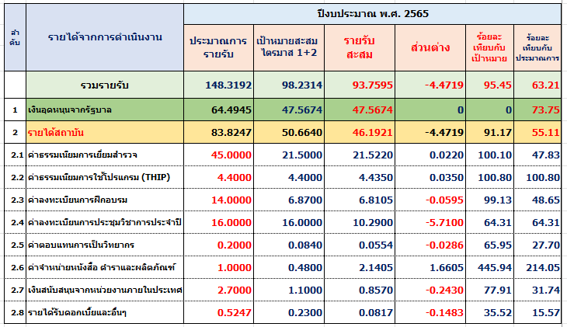

ในปีงบประมาณ 2565 ไตรมาส 2 สถาบันมีเป้าหมายรายรับสะสม จำนวน 98.2314 ล้านบาท รายรับจริง สะสมเป็นจำนวน 93.7595 ล้านบาท จากเงินอุดหนุน จำนวน 47.5674 ล้านบาท และจากการดำเนินงาน จำนวน 46.1921 ล้านบาท คิดเป็นร้อยละ 95.45 เทียบกับเป้าหมาย และคิดเป็นร้อยละ 63.21 เทียบกับประมาณการรายรับ
สาเหตุที่รายรับจากการดำเนินงานต่ำกว่าเป้าหมาย เนื่องจากผลกระทบจากสถานการณ์ระบาดของโรคโควิด 19 ที่ต่อเนื่อง ทำให้สถานพยาบาลไม่ได้ลงทะเบียนเข้าร่วมการประชุมวิชาการประจำปีเป็นไปตามเป้าหมาย ตามที่เคยรายงานต่อคณะกรรมการให้รับทราบ ในการประชุมครั้งที่ 3/2565 เมื่อวันที่ 25 มีนาคม 2565 รวมถึงการจัดกิจกรรมหลักสูตรฝึกอบรม และการจัดการอบรมรูปแบบ inhouse training ลดน้อยลง ด้วยภาระงานของสถานพยาบาลและการจัดกิจกรรมที่มีการปรับเปลี่ยนเป็นกิจกรรม online มากขึ้น ทำให้มีการเลื่อน/งด การจัดหลักสูตรฝึกอบรมเพราะมีบุคลากรของสถานพยาบาลมาอบรมไม่เป็นไปตามเป้าหมาย
(2) รายจ่ายประจำปีงบประมาณ พ.ศ. 2565 ณ ไตรมาสที่ 2
สถาบันได้รับการจัดสรรงบประมาณประจำปี 2565 จากคณะกรรมการ จำนวน 166.0150 ล้านบาท เป็นเงินอุดหนุนจากรัฐบาลประจำปี จำนวน 64.4945 ล้านบาท และเงินนอกงบประมาณ จำนวน 101.5205 ล้านบาท (รายได้จากการดำเนินงาน จำนวน 83.8247 ล้านบาท และเงินสะสม จำนวน 17.6958 ล้านบาท)
ผลการเบิกจ่ายงบประมาณประจำปี 2565 รวมภาระผูกพัน ณ ไตรมาสที่ 2 ทำได้ จำนวน 76.1860 ล้านบาท
เป้าหมาย จำนวน 97.9753 ลบ. คิดเป็นร้อยละ 77.76 เทียบกับเป้าหมาย

กราฟที่ 1 แสดงภาพรวมผลการเบิกจ่ายงบประมาณประจำปี พ.ศ. 2565 ไตรมาสที่ 2

กราฟที่ 2 แสดงการเปรียบเทียบ รายรับ-รายจ่าย งบประมาณประจำปี พ.ศ. 2565 ไตรมาสที่ 2

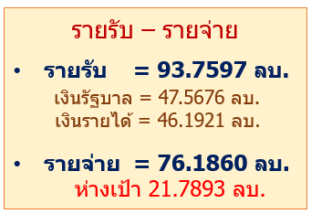
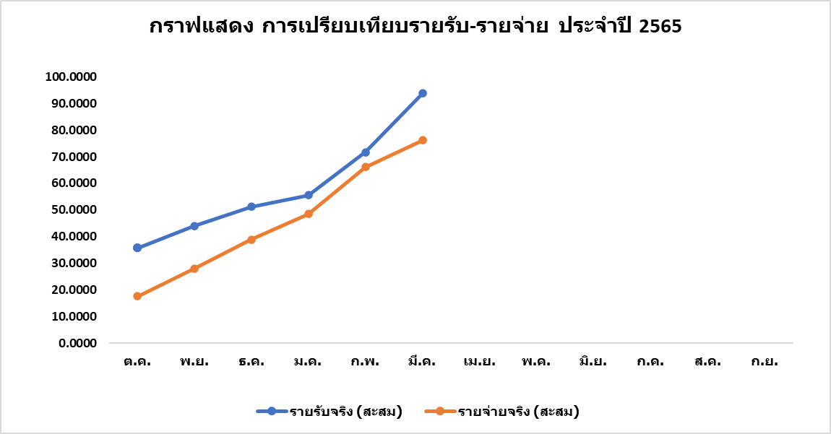

(3) ผลการดำเนินงานตามแผนปฏิบัติงานประจำปีงบประมาณ พ.ศ. 2565 ไตรมาส 2 ตามเอกสารแนบท้ายวาระ 5.2
ข้อเสนอ เพื่อให้คณะกรรมการรับทราบการใช้จ่ายงบประมาณ และการดำเนินการตาม แผนปฏิบัติงาน ประจำปี 2565 ไตรมาสที่ 2 ของสถาบัน
มติคณะกรรมการ

ผลการดำเนินงานตามแผนปฏิบัติงานประจำปีงบประมาณ พ.ศ. 2565 ไตรมาสที่ 2
ของสถาบันรับรองคุณภาพสถานพยาบาล (องค์การมหาชน)
.............................................................
แผนงานที่ 1 การประเมินรับรองคุณภาพสถานพยาบาล
มีโครงการรองรับแผนงานนี้จำนวน 4 โครงการ ได้รับงบประมาณจัดสรรในการดำเนินการ รวมทั้งสิ้น 50,862,200.00 บาท โครงการอยู่ระหว่างดำเนินงานทุกโครงการ มีผลการเบิกจ่ายงบประมาณสรุปได้ ดังนี้
ตารางที่ 2 สรุปผลการเบิกจ่ายงบประมาณของแผนการประเมินรับรองคุณภาพสถานพยาบาล
โครงการ | งบประมาณประจำปี 2565 (บาท)
 | จัดสรร | เป้าหมายสะสม ไตรมาส 1+2 | ผลการใช้จ่าย | ร้อยละเทียบเป้าหมาย | ร้อยละเทียบจัดสรร
- โครงการพัฒนากลไกเพื่อคุณภาพและความปลอดภัยของระบบบริการอย่าง  มีส่วนร่วม ระยะที่ 2 | 15,445,200.00 | 11,920,900.00 | 9,580,801.20 | 80.37 | 62.03
- โครงการพัฒนามาตรฐานและรูปแบบการประเมินและรับรอง | 2,355,000.00 | 1,484,000.00 | 1,286,723.00 | 86.71 | 54.64
- โครงการเยี่ยมสำรวจสถานพยาบาล | 28,600,000.00 | 15,022,855.00 | 9,733,385.80 | 64.79 | 34.03
- โครงการสร้างและพัฒนาผู้เยี่ยมสำรวจ | 4,462,000.00 | 2,610,000.00 | 653,933.40 | 25.05 | 14.66
รวมทั้งสิ้น | 50,862,200.00 | 31,037,755.00 | 21,254,843.40 | 68.48 | 41.79
หมายเหตุ ผลการใช้จ่าย = จ่ายจริงรวมภาระผูกพัน
ผลการดำเนินงานตามตัวชี้วัดสรุปได้ดังนี้
ลำดับ | ตัวชี้วัด | หน่วยนับ | เป้าหมาย | ผลงาน
1 | มาตรฐานผ่านการธำรงการรับรองจากหน่วยงานมาตรฐานสากล (IEEA) | ผ่าน | ผ่าน | ผ่าน
2 | สถานพยาบาลที่ผ่านการรับรองมาตรฐาน HA ใช้ Quality Measurement เป็นกลไกในการขับเคลื่อนและยกระดับ | แห่ง  (สะสม) | 750 | 901
3 | จำนวนสถานพยาบาลกลุ่มเป้าหมายเข้าสู่กระบวนการรับรอง  ขั้นก้าวหน้า (Advanced HA) | แห่ง  (รายใหม่) | 5 | 1
4 | จำนวนสถานพยาบาลระดับโรงพยาบาลชุมชน ที่ได้รับการรับรองเครือข่ายสุขภาพระดับอำเภอ (District Health System Accreditation-DHSA) | แห่ง  (สะสม) | 40 | 16
5 | ผู้รับบริการมีความพึงพอใจจากสถานพยาบาลมาตรฐาน HA | ร้อยละ | 80 | อยู่ระหว่างดำเนินการ
6 | ข้อเสนอแนะจากกระบวนการพัฒนาและรับรองคุณภาพสถานพยาบาล ได้รับการนำเสนอเป็นประเด็นขับเคลื่อนเชิงนโยบาย | เรื่อง | 1 | อยู่ระหว่างดำเนินการ

ปัญหาอุปสรรคในการดำเนินงานตามแผนงาน/โครงการ สรุปได้ดังนี้
ปัญหาอุปสรรค | แนวทางแก้ไข
- การแพร่ระบาดโรคโควิด-19 ที่ระบาดต่อเนื่องทำให้สถานพยาบาลหลายแห่งไม่พร้อมรับการเยี่ยมสำรวจ | ประสานแจ้งวันเข้าเยี่ยมสำรวจล่วงหน้า และปรับรูปแบบการเยี่ยมสำรวจจาก onsite เป็น online
- วันเยี่ยมสำรวจที่ได้จากผู้เยี่ยมสำรวจไม่ตรงกัน ทำให้องค์ประกอบของผู้เยี่ยมสำรวจไม่ครบ/ไม่เหมาะสมกับบริบทของสถานพยาบาล | พัฒนาทักษะผู้เยี่ยมสำรวจ เพื่อรองรับการเยี่ยมสำรวจ แบบ onsite และ online
- มีการปรับเปลี่ยนรูปแบบการจัดประชุมจาก Onsite เป็น Online ส่งผลทำให้การเบิกจ่ายงบประมาณน้อยกว่าแผนที่กำหนด | ทบทวนแผนการดำเนินงานและงบประมาณ เพื่อเตรียมปรับแผนในไตรมาสที่ 3

แผนงานที่ 2 การสนับสนุนการขับเคลื่อนกลไกการพัฒนาคุณภาพด้วยองค์ความรู้ และความร่วมมือกับเครือข่ายในการพัฒนาระบบบริการสุขภาพที่มีคุณภาพและความปลอดภัย
มีโครงการรองรับแผนงานนี้จำนวน 4 โครงการ ได้รับงบประมาณจัดสรรในการดำเนินการ รวมทั้งสิ้น 23,100,000 บาท โครงการอยู่ระหว่างดำเนินงาน จำนวน 3 โครงการ และเสร็จสิ้น จำนวน 1 โครงการ มีผล
การเบิกจ่ายงบประมาณ สรุปได้ดังนี้
ตารางที่ 3 สรุปผลการเบิกจ่ายงบประมาณ แผนการสนับสนุนการขับเคลื่อนกลไกการพัฒนาคุณภาพด้วยองค์ความรู้ฯ
โครงการ | งบประมาณประจำปี 2565 (บาท)
 | จัดสรร | เป้าหมายสะสม ไตรมาส 1+2 | ผลการใช้จ่าย | ร้อยละเทียบเป้าหมาย | ร้อยละเทียบจัดสรร
- โครงการประชุมวิชาการประจำปี | 10,000,000.00 | 5,340,000.00 | 6,388,713.12 | 119.64 | 63.89
- โครงการพัฒนาครือข่ายร่วมมือเพื่อ  การพัฒนาคุณภาพสถานพยาบาล | 2,000,000.00 | 1,432,200.00 | 1,171,782.00 | 81.82 | 58.59
- โครงการพัฒนากลไกส่งเสริมการเรียนรู้และเตรียมความพร้อมสถานพยาบาลเข้าสู่กระบวนการรับรอง | 3,100,000.00 | 1,830,300.00 | 1,323,919.00 | 72.33 | 42.71
- โครงการฝึกอบรม | 8,000,000.00 | 2,670,000.00 | 1,244,135.00 | 46.6 | 15.55
รวมทั้งสิ้น | 23,100,000.00 | 11,272,500.00 | 10,128,549.12 | 89.85 | 43.85
หมายเหตุ ผลการใช้จ่าย = จ่ายจริงรวมภาระผูกพัน
ผลการดำเนินงานตามตัวชี้วัดสรุปได้ดังนี้
ลำดับ | ตัวชี้วัด | หน่วยนับ | เป้าหมาย | ผลงาน
1 | จำนวนสถานพยาบาลที่มีการพัฒนาและเข้าสู่กระบวนการรับรองคุณภาพตามมาตรฐาน HA | จำนวน
1.1 | - สถานพยาบาลรัฐ |  | ≥800 | 807
1.2 | - สถานพยาบาลภาคเอกชน |  | ≥125 | 142
2 | บุคลากรด้านสุขภาพที่ผ่านการอบรมจากสถาบัน มีความรู้ และสามารถนำความรู้ไปใช้ส่งเสริมให้เกิดการพัฒนาคุณภาพของสถานพยาบาล | ร้อยละ | 80 | อยู่ระหว่างดำเนินการ
3 | จำนวนองค์ความรู้ ผลการพัฒนาคุณภาพและนวัตกรรมของสถานพยาบาลที่ได้รับการเผยแพร่ | เรื่อง | 350 | 354
4 | มีการจัดประชุมวิชาการเพื่อพัฒนาคุณภาพสถานพยาบาลระดับประเทศ | ครั้ง | 1 | 1
5 | มีการจัดประชุม World Patient Safety Day & Patient and Personal Safety (2P safety) | ครั้ง | 1 | อยู่ระหว่าง  การเตรียมงาน

ปัญหาอุปสรรคในการดำเนินงานตามแผนงาน/โครงการ สรุปได้ดังนี้
ปัญหาอุปสรรค | แนวทางแก้ไข
สถานการณ์การระบาดโรคโควิด-19 อย่างต่อเนื่อง ส่งผลต่อภาระงานของสถานพยาบาลเพิ่มขึ้น ทำให้สถานพยาบาลขอเลื่อน/ยกเลิกการจัดเยี่ยมขั้น 1 และขั้น 2 และการอบรมในหลักสูตรของสถาบัน | - สร้างความเข้าใจให้สถานพยาบาลก่อนการจัดกิจกรรมเพื่อเยี่ยมพัฒนาในขั้น 1 ขั้น 2 เพื่อไม่ให้มีการเลื่อนหรือยกเลิกการจัดเยี่ยม  - กรณีสถานพยาบาลขอเลื่อนหรือยกเลิกได้ประสาน ผู้เยี่ยมและสถานพยาบาลแห่งใหม่ที่พร้อมเพื่อขอเข้าเยี่ยมแทนโรงพยาบาลที่ขอเลื่อนหรือยกเลิก  - ทบทวนแผนการสื่อสารประชาสัมพันธ์หลักสูตรในช่องทางต่างๆ ให้เข้าถึงกลุ่มเป้าหมายเพิ่มมากขึ้น  - กรณีต้องยกเลิกการจัดหลักสูตรฝึกอบรมเนื่องจากมีผู้เข้าอบรมน้อยกว่าเป้าหมาย หากเป็นหลักสูตรที่อบรม 1 รุ่นต่อปี จะต้องเร่งประชาสัมพันธ์เพื่อเพิ่มกลุ่มเป้าหมายการอบรมในหลักสูตรอื่น ๆ รวมทั้งทบทวนการจัดหลักสูตรฝึกอบรในรูปแบบอื่นๆ ให้เพิ่มขึ้นเพื่อตรงตามความต้องการของสถานพยาบาล

แผนงานที่ 3 การบริหารบริหารจัดการองค์กร
มีโครงการรองรับแผนงาน จำนวน 5 โครงการ รวมงบประมาณขั้นต่ำจำเป็น โดยได้รับงบประมาณจัดสรร รวมทั้งสิ้น 38,479,400 บาท ทุกโครงการอยู่ระหว่างดำเนินงาน มีผลการเบิกจ่ายงบประมาณ สรุปได้ดังนี้
ตารางที่ 4 สรุปผลการเบิกจ่ายงบประมาณ แผนการบริหารจัดการองค์กร
โครงการ | งบประมาณประจำปี 2565 (บาท)
 | จัดสรร | เป้าหมายสะสม ไตรมาส 1+2 | ผลการใช้จ่าย | ร้อยละเทียบเป้าหมาย | ร้อยละเทียบจัดสรร
- โครงการพัฒนาระบบเทคโนโลยีสารสนเทศ | 7,378,600.00 | 4,761,140.00 | 6,187,055.80 | 129.95 | 83.85
- โครงการเพิ่มประสิทธิภาพระบบงานและธำรงการรับรองมาตรฐานสากล | 4,455,000.00 | 3,885,000.00 | 2,248,566.00 | 57.88 | 50.47
- โครงการสื่อสารองค์กร | 3,300,000.00 | 2,650,000.00 | 1,644,465.00 | 62.06 | 49.83
- โครงการพัฒนาทรัพยากรมนุษย์และเสริมสร้างวัฒนธรรมองค์กร | 2,000,000.00 | 1,435,000.00 | 932,450.02 | 64.98 | 46.62
- ค่าใช้จ่ายขั้นต่ำจำเป็น | 17,845,800.00 | 11,978,382.00 | 8,121,916.17 | 67.8 | 45.51
- โครงการขับเคลื่อนโยบายและติดตามประเมินผล | 3,500,000.00 | 1,497,600.00 | 937,088.30 | 62.57 | 26.77
รวมทั้งสิ้น | 38,479,400.00 | 26,207,122.00 | 20,071,541.29 | 76.59 | 52.16
หมายเหตุ ผลการใช้จ่าย = จ่ายจริงรวมภาระผูกพัน
ผลการดำเนินงานตามตัวชี้วัดสรุปได้ดังนี้
ลำดับ | ตัวชี้วัด | หน่วยนับ | เป้าหมาย | ผลงาน
1 | องค์กร (Organization) ได้รับการธำรง การรับรองจาก หน่วยงานระดับสากล IEEA | ผ่าน | ผ่าน | ผ่าน
2 | คะแนน ITA | ร้อยละ | 90 | อยู่ระหว่างดำเนินการ
3 | จำนวนนวัตกรรมที่สนับสนุนงานขององค์กร | เรื่อง | 1 | อยู่ระหว่างดำเนินการ
4 | ร้อยละของสถานพยาบาลมีความเชื่อมั่นการดำเนินงานของสถาบัน | ร้อยละ | 80 | อยู่ระหว่างดำเนินการ

ปัญหาอุปสรรคในการดำเนินงานตามแผนงาน/โครงการ สรุปได้ดังนี้
ปัญหาอุปสรรค | แนวทางแก้ไข
- การจัดซื้อจัดจ้างปรับปรุงสำนักงานล่าช้ากว่าแผนเนื่องจากงบประมาณที่ขอจัดสรรไม่เพียงพอ | เสนอขอปรับงบประมาณเพิ่มเติมเพื่อให้ดำเนินงานต่อได้ภายในเดือนเมษายน 2565
- การจัดกิจกรรมในพื้นที่ต้องมีการเลื่อนเนื่องจากมีการระบาดรุนแรงในระหว่างกำหนดการจัดกิจกรรม | เลื่อนการจัดกิจกรรมไปจัดต่อในไตรมาสที่ 3

แผนค่าใช้จ่ายด้านบุคลากร
สถาบันได้รับการจัดสรรค่าใช้จ่ายด้านบุคลากร ทั้งสิ้น จำนวน 49,393,400 บาท เบิกจ่ายไปแล้วจำนวน 24,731,134 บาท (เป้าหมาย 25,278,000 บาท) คิดเป็นร้อยละ 97.84 เทียบเป้าหมาย ร้อยละ 50.07 เทียบกับจัดสรร

ค่าใช้จ่าย | จัดสรร | ผลการเบิกจ่าย | ร้อยละ  เทียบจัดสรร
- เงินเดือน | 4,455,000.00 | 21,491,238.00 | 48.24
- ค่าตอบแทน | 2,000,000.00 | 1,624,061.00 | 81.20
- ค่ารักษาพยาบาล | 3,500,000.00 | 159,416.00 | 4.55
- เงินช่วยเหลือการศึกษาบุตร | 3,300,000.00 | 88,710.00 | 2.69
- กองทุนสำรองเลี้ยงชีพ | 7,378,600.00 | 1,289,859.00 | 17.48
- สวัสดิการอื่นๆ | 17,845,800.00 | 77,850.00 | 0.44
รวมทั้งสิ้น | 49,393,400.00 | 24,731,134.00 | 50.07

